# 服务与管理平台跟进问题汇总表

|  |  |  |  |
| --- | --- | --- | --- |
| **No.** | **问题简述** | **内部评估意见** | **甲方反馈** |
| 1 | 需求在所有工单确认关闭这一环节增加确认清单。 | 需求变更，待开发 |  |
| 2 | 工单审批记录支持导出打印，导出模板按目前坪山区里各业务电子表单格式。 | 已开发完成，并部署生产环境 |  |
| 3 | 服务目录流程需支持临时增加审核人，临时审核人可由一级审核人指定。 | 涉及重大需求变更(不支持) |  |
| 4 | 目前事件工单可以流转到问题工单作为问题提交审批，现在用户需要从事件工单直接转到知识库作为知识经验总结积累。 | 系统满足此功能！在事件处理环节右侧“相关流程”里的知识归纳 |  |
| 5 | （刘局提出）知识库要选择相关项后才知道有没有单，需要在对应的目录后面备注上知识库数量。选择知识类别需要显示所有知识库内容。 | 需求变更，待开发  补充疑问：在新增知识时，选择相关项也要展示数量吗？ |  |
| 6 | （刘局提出）知识库功能使用异常 | 涉及重大需求变更 |  |
| 7 | （印华提出）知识库提单流程需要优化 | 需求变更，待开发 |  |
| 8 | 运维看板更新 | 系统满足此功能 |  |
| 9 | （卓部提出）审批工单点击查看进去后，可以直接在里面点击处理，而不用再退出来点击处理。 | 需求涉及对流程的统一管理和权限问题，重大需求变更（不支持） |  |
| 10 | （卓部提出）资产对应目录后面需要有统计数量 | 需求变更，待开发 |  |
| 11 | （林工提出）现在点服务管理，就跳出这个界面，而这个界面只能显示事件工单，逻辑有问题，改成显示所有类型的工单。 | 2020年前已开发完成，并部署生产环境 |  |
| 12 | 个人工作台面板，显示都是0； | 加载速度问题，待优化 |  |
| 13 | 个人工作台，鼠标指向系统主页，变成可点击连接状态，实际无效。 | 可调整 |  |
| 14 | （林工提出）运维类统计模块导出都是PDF格式，导出后的PDF格式排版极不美观，导致此报表无法利用或让领导查阅。 | 可调整，建议pdf导出数据较多的可展示部分数据。 |  |
| 15 | 这两个统计功能数据对应不上 | 系统功能已修复，并部署生产环境 |  |
| 16 | （事件、变更、问题等）所有类型的工单操作需要前移到编号左侧。 | 已调整完成，并部署生产环境 |  |
| 17 | 事件来源分布数量不成比例，请更换其他效果图展示！  运维看板人员活动矩阵改为“运维人员工单处理情况” | 待调整 |  |

# 问题详细描述

1. （刘局提出）需求在所有工单确认关闭这一环节增加确认清单。

**殷伟：【暂不修改】**

确认清单内容与运维组沟通如下，替代掉目前的“确认结果”【符合，驳回】，“完成状态”【全部完成，部分完成】

1.安运平台资产更新              完成口   未完成口   不涉及口

2.3D机柜图更新                    完成口   未完成口   不涉及口

3.监控纳管（或取消）           完成口   未完成口   不涉及口

4.网络拓扑更新                     完成口   未完成口   不涉及口

5.设备、线缆标签规范粘贴    完成口   未完成口   不涉及口

若上述有其中一项勾选未完成，就等同于驳回；请让研发尽快评估修改方案和时间，谢谢！

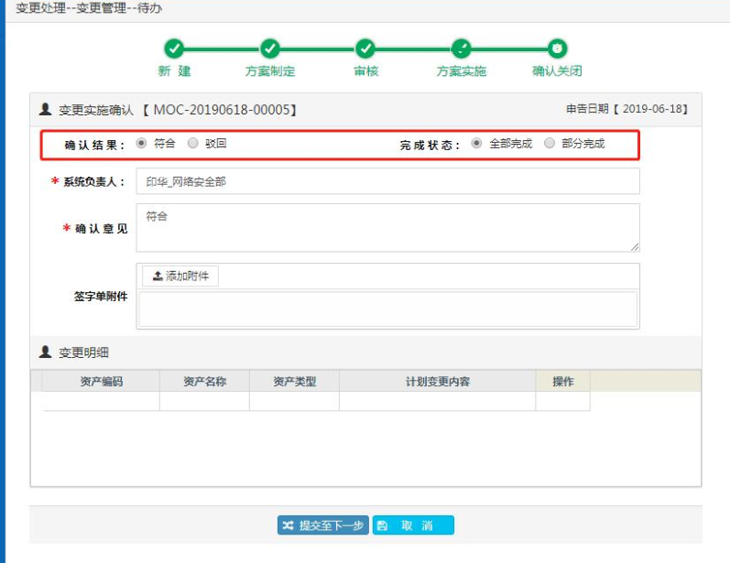

1. 工单审批记录支持导出打印，导出模板按目前坪山区里各业务电子表单格式。

**殷伟：【模板已确认，开发中】**

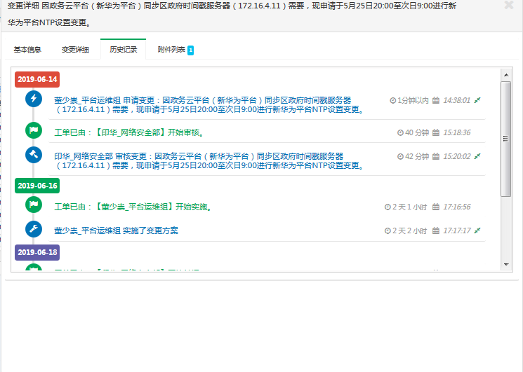

1. 服务目录流程需支持临时增加审核人，临时审核人可由一级审核人指定。

**殷伟：【不符合ITIL规范，不修改。】**

问题背景：

目前甲方机房作业申请分为涉及资产和不涉及资产两大类，目前流程如下：

|  |  |  |  |  |  |  |  |  |  |  |
| --- | --- | --- | --- | --- | --- | --- | --- | --- | --- | --- |
|  | **服务子类** | **一级审核** | **二级审核** | **三级审核** | **四级审核** | **五级审核** | **六级审核** | **七级审核** | **变更实施人** | **关单人** |
| 机房服务 | 机房作业（涉及资产） | 杨涛 | 印华 | 郑育滨/刘效能 | 黎文辉 | 廖宏福 | 卓声东 | 刘洋 | 由一级审核人指派实施人 | 印华 |
| 机房作业（不涉及资产） | 杨涛 | 印华 | 郑育滨/刘效能 | 黎文辉 | 卓声东 | 刘洋 |  | 由一级审核人指派实施人 | 印华 |
| 机房作业（不涉及资产，涉及平台） | 杨涛 | 印华 | 郑育滨/刘效能 | 廖宏福 | 黎文辉 | 卓声东 | 刘洋 | 由一级审核人指派实施人 | 印华 |

若机房作业涉及资产，需要增加廖宏福审核；若机房作业不涉及资源，但涉及平台，也需要增加廖宏福审核，故对于申请用户来讲，他们申请业务首先判断是否涉及资源，若不涉及资产，还要判断是否涉及平台，这将影响用户对平台的体检感。

1. 目前事件工单可以流转到问题工单作为问题提交审批，现在用户需要从事件工单直接转到知识库作为知识经验总结积累。

**殷伟：【事件处理环节可以转知识库。系统功能满足要求。】**

1. （刘局提出）知识库要选择相关项后才知道有没有单，需要在对应的目录后面备注上知识库数量。选择知识类别需要显示所有知识库内容。

**殷伟：【暂不修改】**

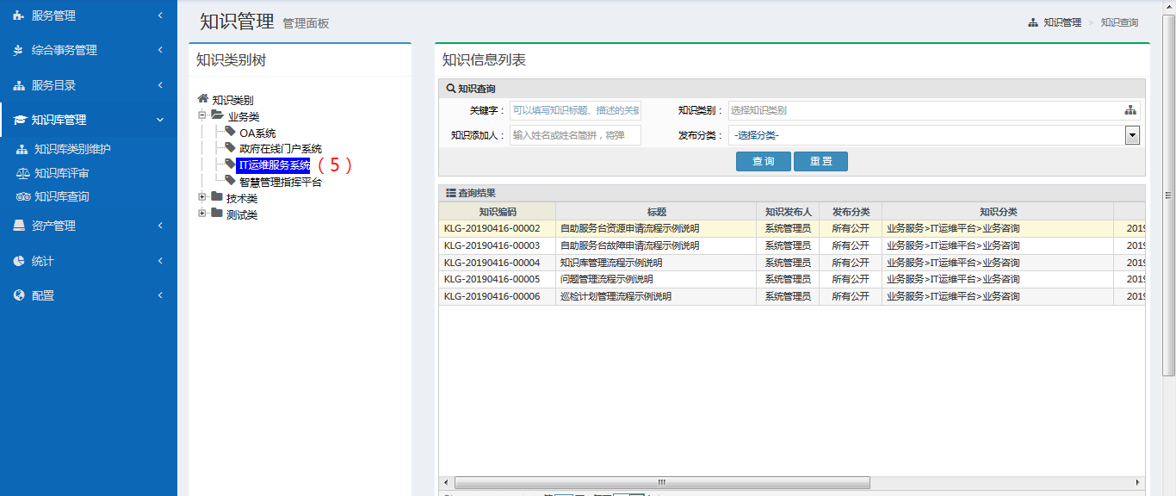

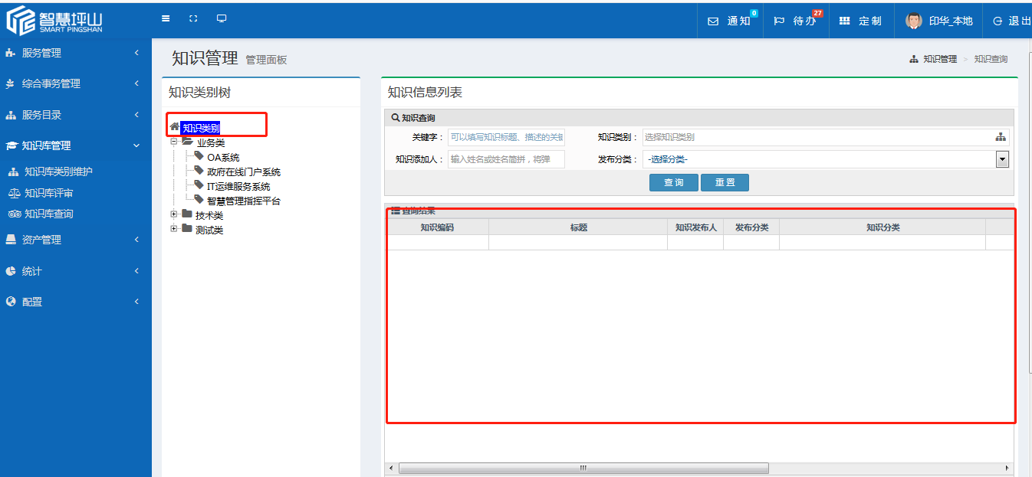

1. （刘局提出）知识库功能使用异常

1）要求增加重大事件类，重大事件类内容是从业务类和技术类的知识点提取过来，就是在业务类和技术类评审过程，需要增加是否为重大事件选项，若勾选重大事件，则能在重大事件类下面可见。

2）查询功能无法针对知识库全局进行搜索，目前只能搜索当前选择目录下内容，不方便用户快速查找知识库相关内容。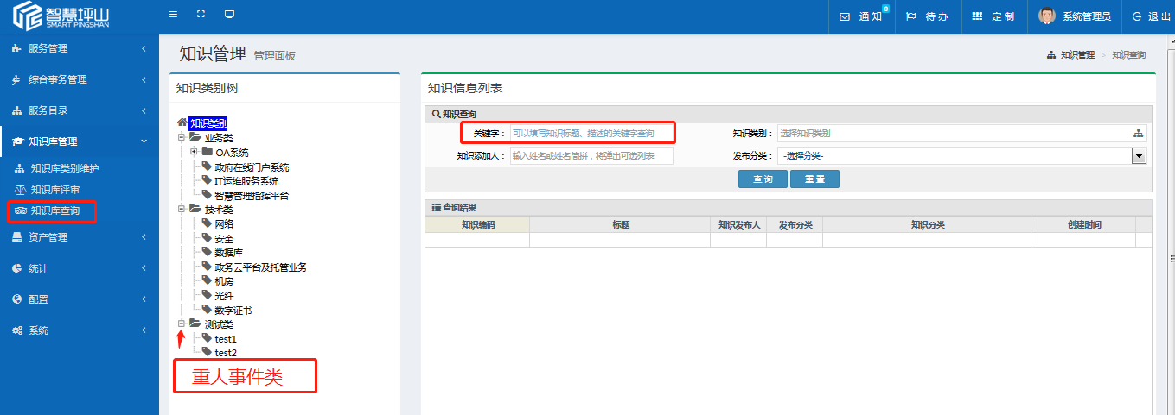

1. （印华提出）知识库提单流程需要优化

1）知识库申报界面标题修改和增加备注

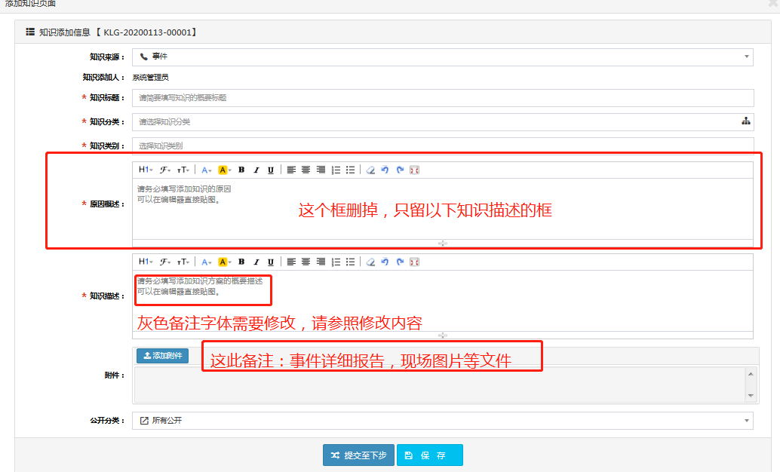

灰色备注字体：显示参照知识标题

（1）故障类： 包括事件影响范围、事件处理过程、事件原因、改进措施。（重大事件须附故障报告）

（2）割接、扩容类：包括作业范围、作业预期、作业过程、应急措施以及作业效果。 (附详细割接方案)

1. 演练类：包括演练背景、演练发现的问题以及演练总结 。（附演练方案、演练总结报告等相关材料）
2. 其他类：详细说明录入知识库原因、解决的问题以及经验总结。

2）知识库审核需要增加审核关键点，不能仅简单的通过和驳回选项

* 知识库一级审核:

1.标题是否规范： □是 □否

2.知识分类是否正确 ： □是 □否

3.内容描述是否完整：□是 □否

* 知识库二级审核：

1.标题是否规范： □是 □否

2.知识分类是否正确 ： □是 □否

3.内容描述是否完整：□是 □否

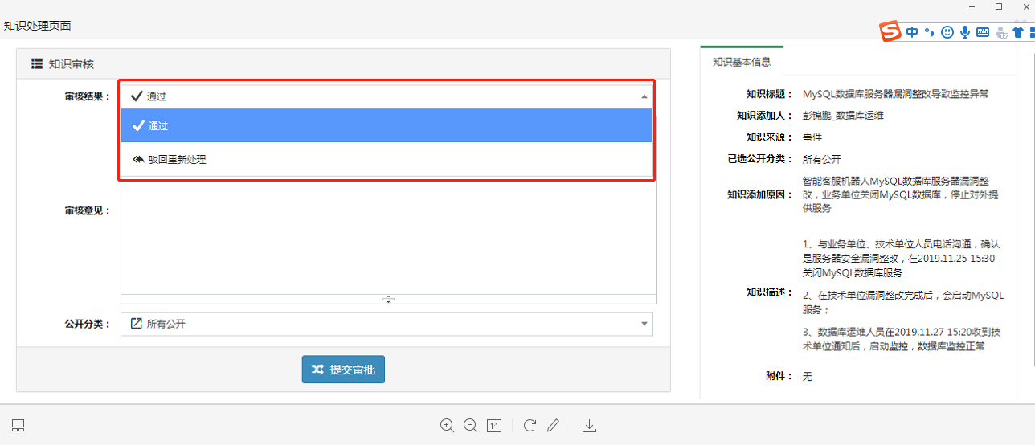

1. 运维看板更新

**殷伟：【已按甲方确认的需求进行了功能修改。】**

1. 界面有留空，不美观需要调整（已完成）
2. 事件来源分布需要增加时间维度选择（开始时间-截止时间）（已完成）
3. 需要补全数据，目前有当月累计工单，当日工单，当日处理，缺少当前未结工单数，处理超时工单数的统计展示。（已完成）

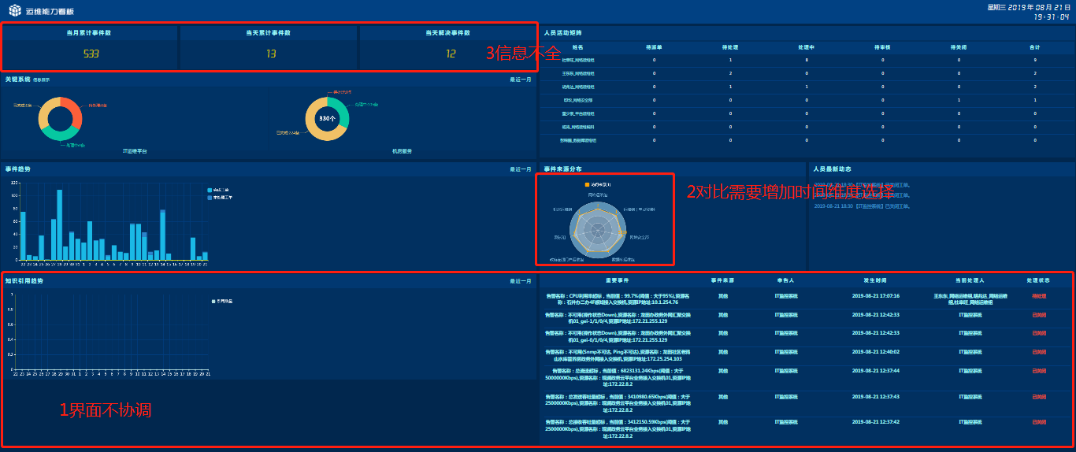

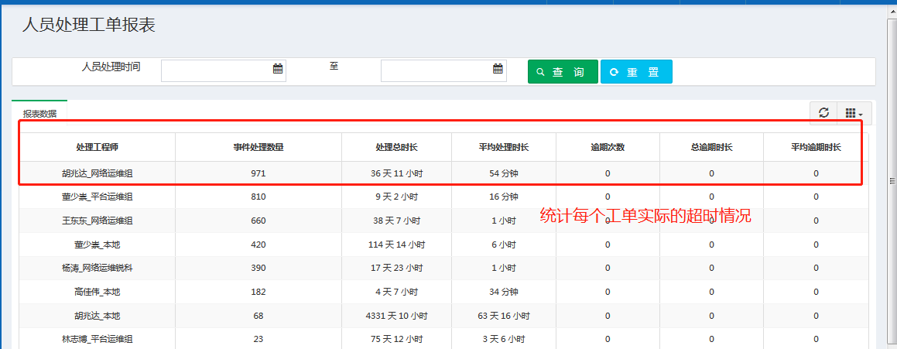

1. （卓部提出）审批工单点击查看进去后，可以直接在里面点击处理，而不用再退出来点击处理。

**用户需求是点击查看的界面里有处理的按键，而不是要退出查看界面，再找对应的工单进行处理**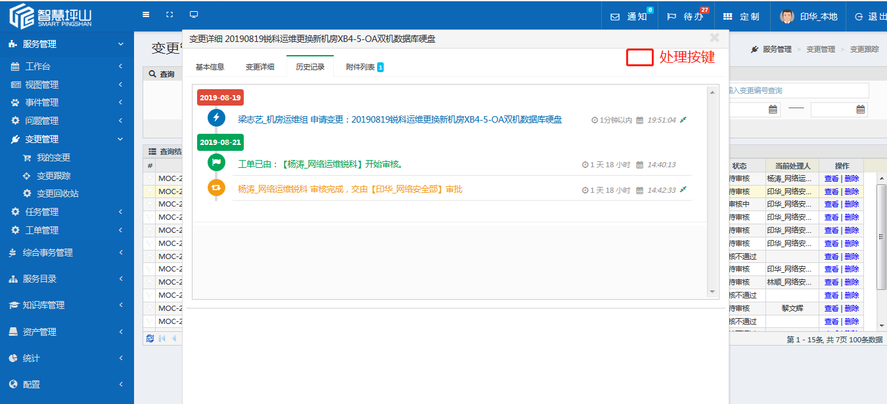

1. （卓部提出）资产对应目录后面需要有统计数量

**用户提出需要增加统计数量，不然无法直观速度查看每项资源占比情况。**

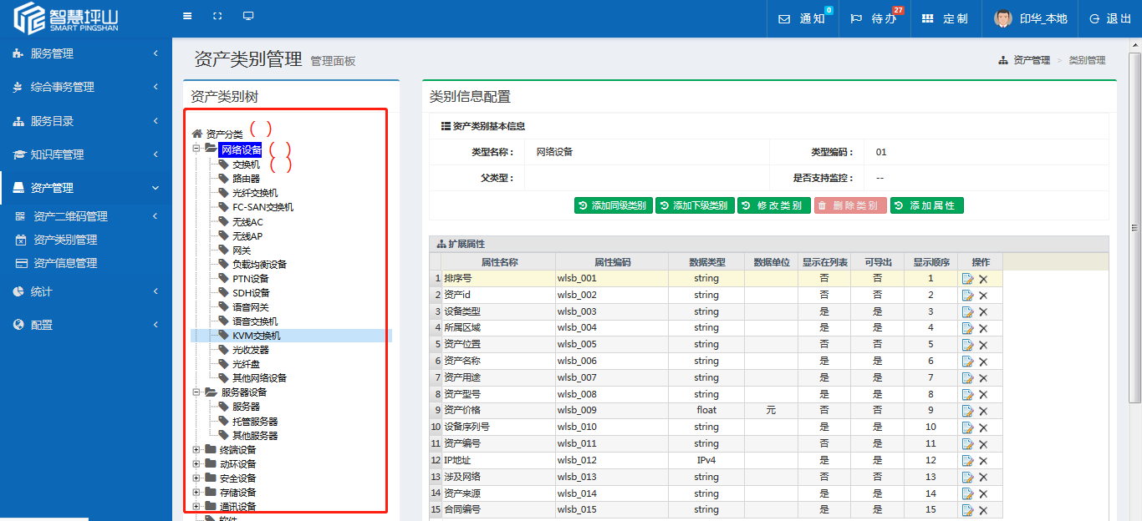

1. （林工提出）现在点服务管理，就跳出这个界面，而这个界面只能显示事件工单，逻辑有问题，改成显示所有类型的工单。（已按跳转到工单管理界面实现）

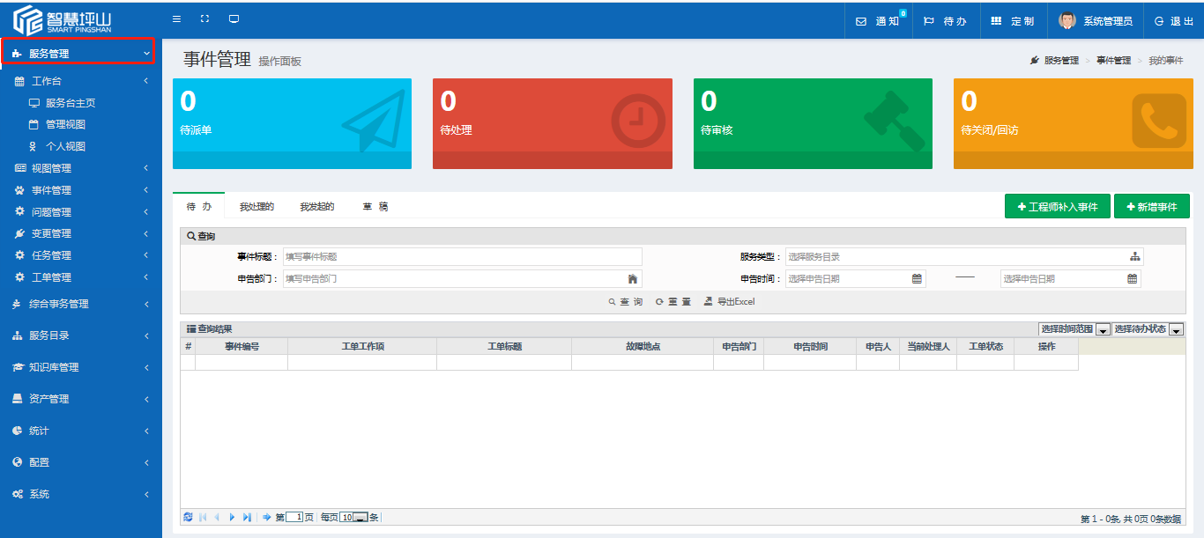

1. 个人工作台面板，显示都是0；日期表中标准橙色和灰色分别表示什么？与自己账号无关的工单，无法看到。（系统管理员除外）

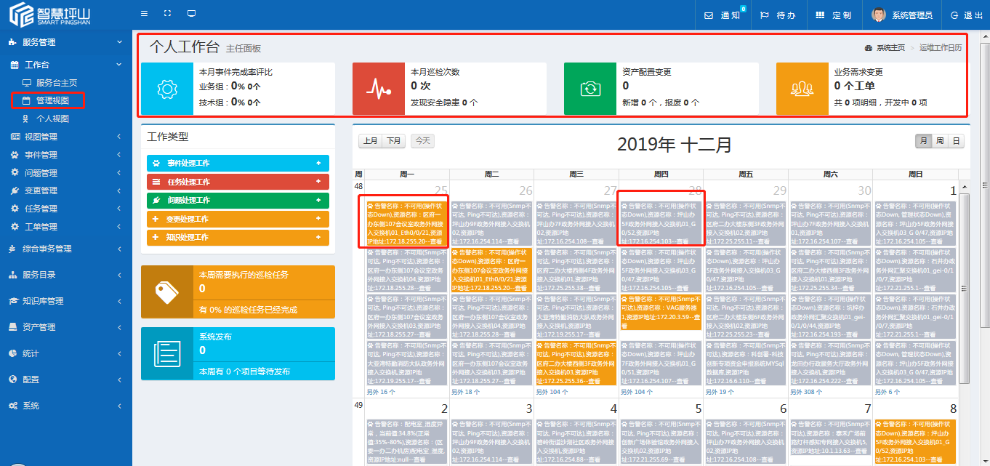

1. 个人工作台，鼠标指向系统主页，变成可点击连接状态，实际无效。---请要么调整成可以跳转，要么改成鼠标指向后，鼠标图标不要变成可点击连接的状态；

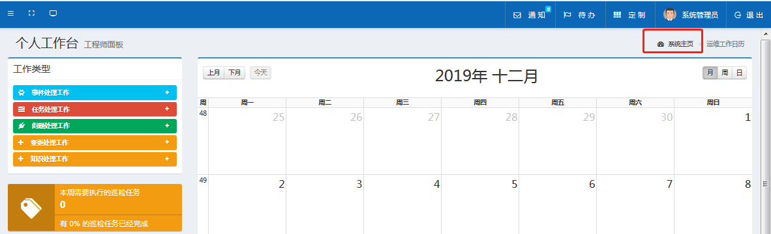

1. （林工提出）运维类统计模块导出都是PDF格式，导出后的PDF格式排版极不美观，导致此报表无法利用或让领导查阅。功能有了，但无法利用！
2. 请调整好PDF导出后排版
3. 导出格式需要增加Excel格式可选。

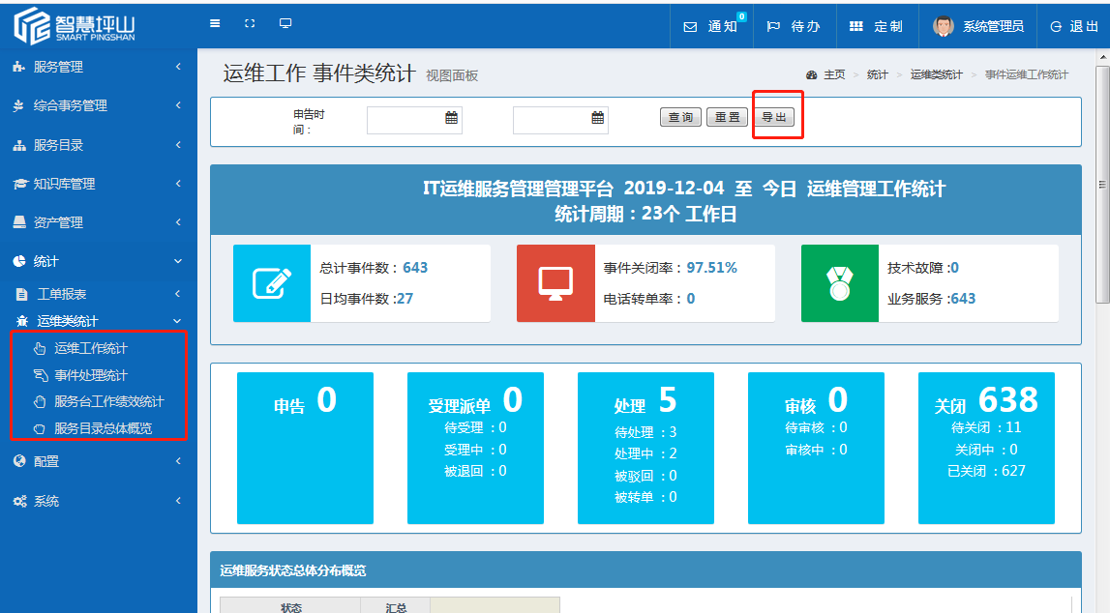

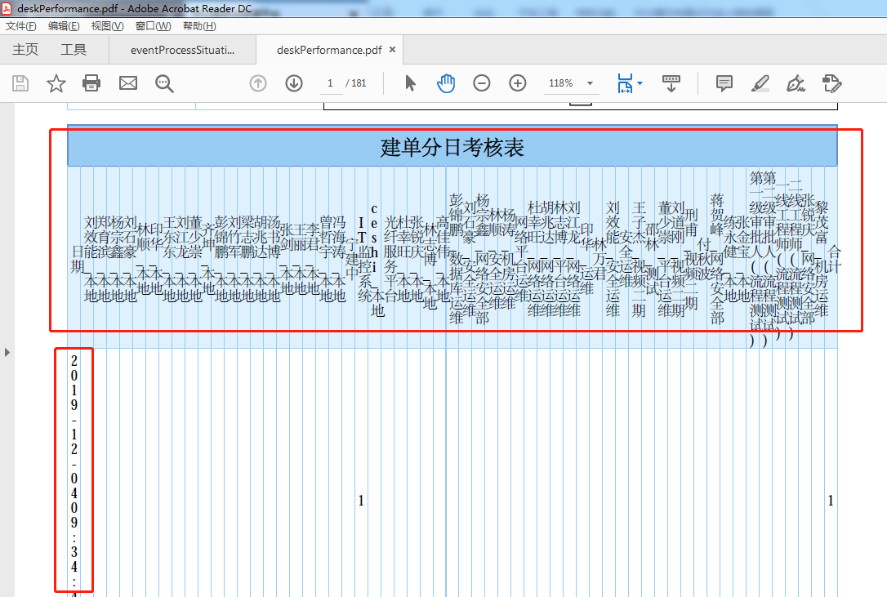

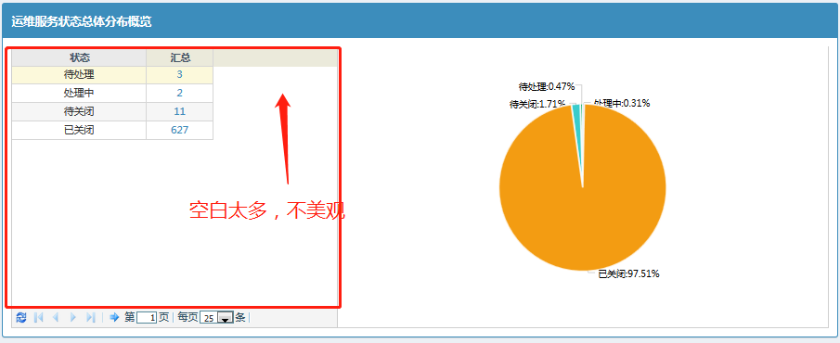

1. 这两个统计功能数据对应不上

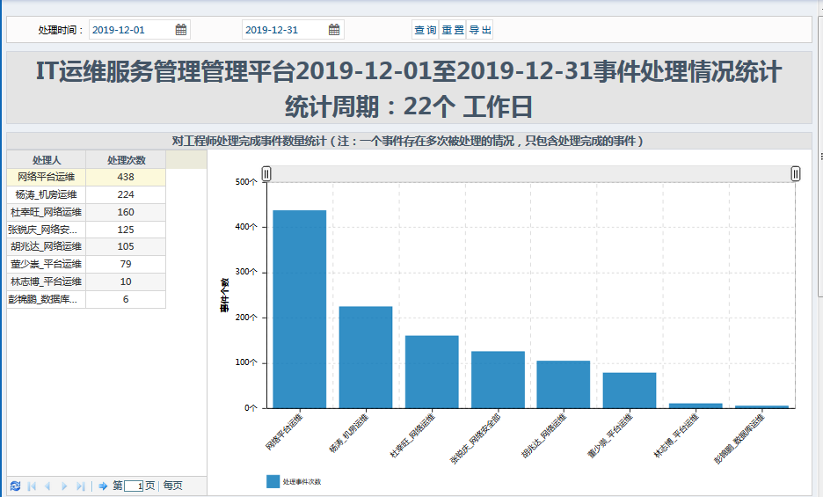

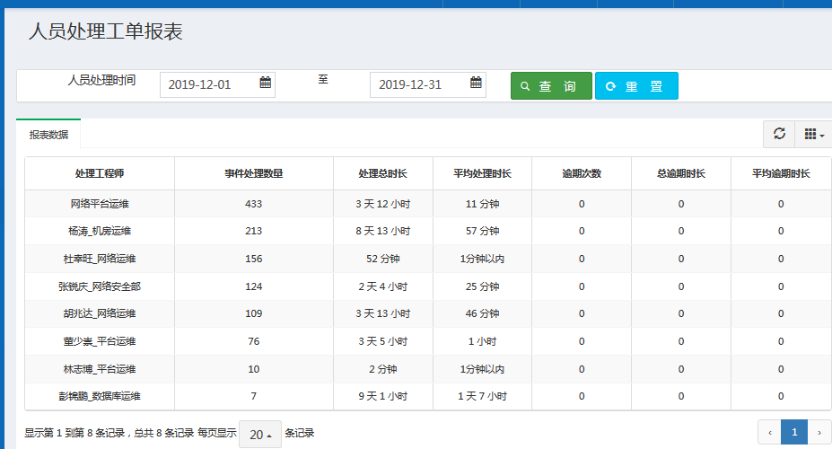

导出后为何变成红色？

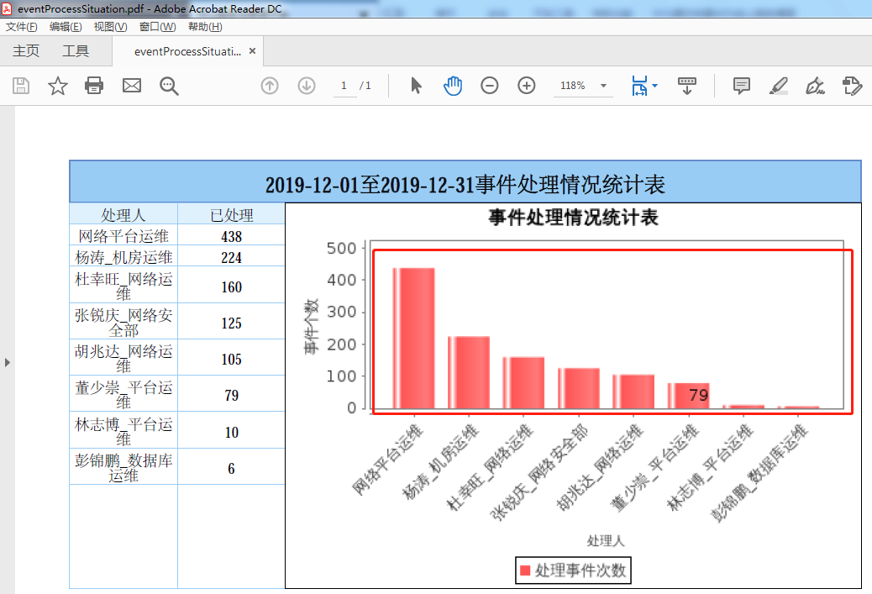

1. （事件、变更、问题等）所有类型的工单操作需要前移到编号左侧。

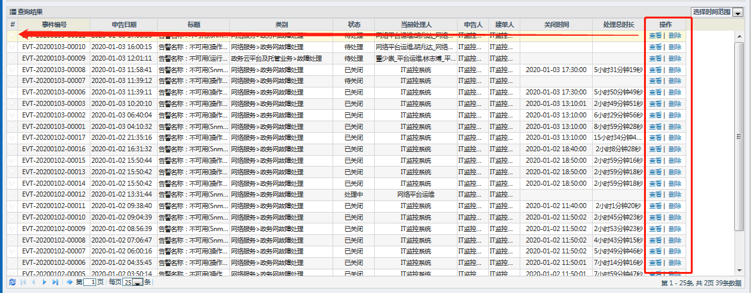

1. 事件来源分布数量不成比例，请更换其他效果图展示！

运维看板人员活动矩阵改为“运维人员工单处理情况”

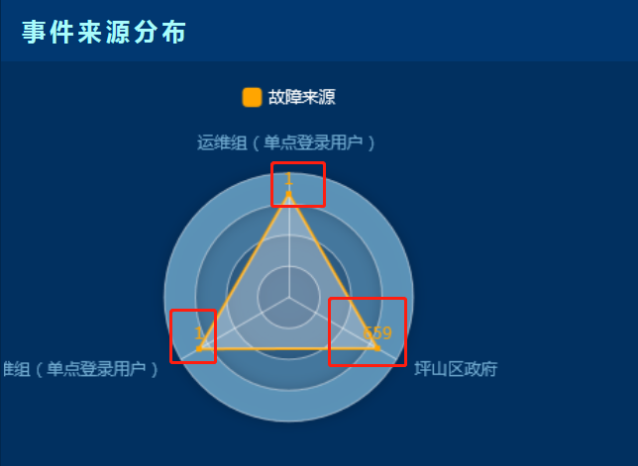

可以改成以下这类型的图，或者你们有更好的。

